Poziv na vikend druženje sa yogom smijeha na otoku Krku
„Relaksacija smijehom - Yoga smijeha“
certificirani vikend seminar za voditelje
11. i 12. studenog 2023.g.

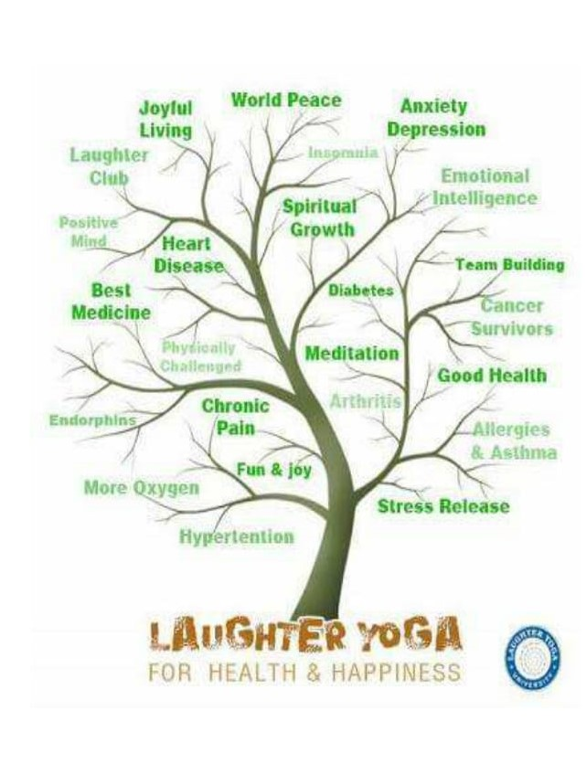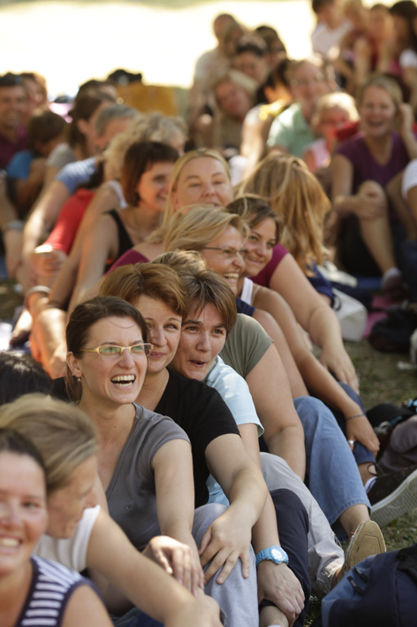

Seminar je koncipiran kao edukacijski trening .
Yoga smijeha je kombinacija vježbi smijeha i pravilnog disanja.
„Kad se smijemo mijenjamo se, mijenjajući sebe mijenjamo svijet“
Dr.Madan Kataria

Vježbe smijeha terapijski djeluju na cijelo tijelo,
putem vježbi smijeha, laganog istezanja, disanja i opuštanja predajemo se iskrenom, dubokom i iscjeljujućem smijehu. Vježbajući redovito, vježbe smijeha postaju snažan alat za rješavanje stresa na fizičkom, mentalnom i emocionalnom planu.

organizira:
Udruga „Vi-Bi-Da“

Seminar je namijenjen svima koji žele značajno popraviti vlastito psihofizičko stanje naučiti nove vještine disanja, druženja, vježbanja, izražavanja i primijeniti stečena znanja u kreiranju svojih budućih treninga.
Naročito je koristan svima koji rade s ljudima, turističkim animatorima, managerima, učiteljima, socijalnim radnicima, zdravstvenim djelatnicima i sl.
Vikend druženje uz yogu smijeha organizirano je na otoku Krku u mjestu gdje osim mjesta za seminar imamo osiguran smještaj (zajednička velika soba, sanitarni čvor, jakuzi) i hranu.
Kotizacija za seminar iznosi: 200 EUR(10% popusta za ranu uplatu do 20.10.2023.g.) + 100 EUR za smještaj (noćenje sa subote na nedjelju) i hranu ( pet obroka) plaća se na samom seminaru.

Ukoliko imate vlastiti smještaj (ili ga želite osigurati u vlastitom aranžmanu) na otoku Krku moguće je platiti samo kotizaciju i donaciju za obrok.
Kotizacija za seminar uključuje dva dana intenzivnog treninga, skriptu sa vježbama, međunarodni certifikat, besplatni upis u registar laughteryoga voditelja i jednogodišnja članarina na laughteryoga.com

Uplata akontacije za seminar iznosi 50 Eur na račun Udruge Vibida, OIB:36858260618,
PBZ HR682340009 -1110427554 .

Prijava za seminar je do 05.11.2023.g. ili do popunjenja grupe na mail vibidasun@gmail.com ili sms-om na mob.095/9153154
Po završetku seminara usvojiti ćete znanja, vještine i certifikat koji Vam omogućava kreiranje i vođenje treninga smijeha u fitness centrima, turističkim destinacijama, školama.., vođenje team buildinga, održavanje predavanja, prezentacija i naravno, pokretanje kluba smijeha :)

Na seminar treba ponijeti : udobnu odjeću (trenirka i sl.), cipele za boravak u prirodi, deblje čarape (vježbamo u čarapama), rezervnu majicu, bilježnicu i olovku, mali poklon za razmjenu.

Smijmo se iskreno i opušteno, smijeh je znak da živimo ovaj čudesni život.“
Polaznicima želim dobru zabavu u zajedničkoj avanturi otkrivanja smijeha :)

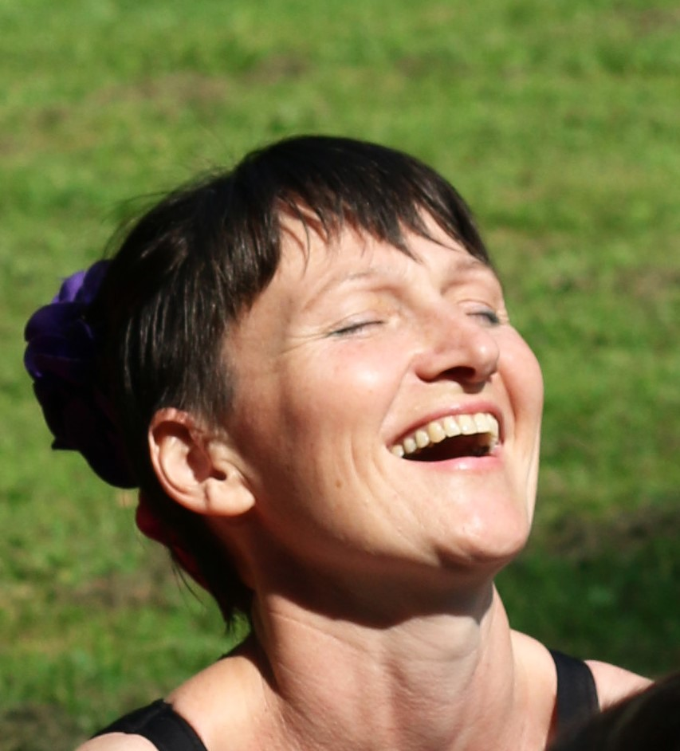
Voditeljica seminara:
Certificirana učiteljica
Danijela Biondić-Vidaković
„School of Laughter Yoga“

www.laughteryoga.org

Napomena:
U slučaju lošeg vremena seminar će se održati u Zagrebu.

Udruga „Vi-Bi-Da“ zadržava pravo otkazivanja seminara u slučaju bolesti ili više sile, a uplaćena sredstva uplatiteljima će biti vraćena do 15.11.2023.g.

